题目：
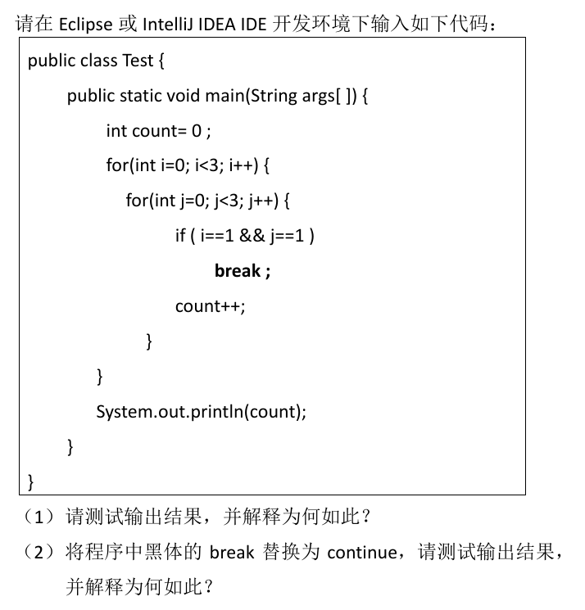
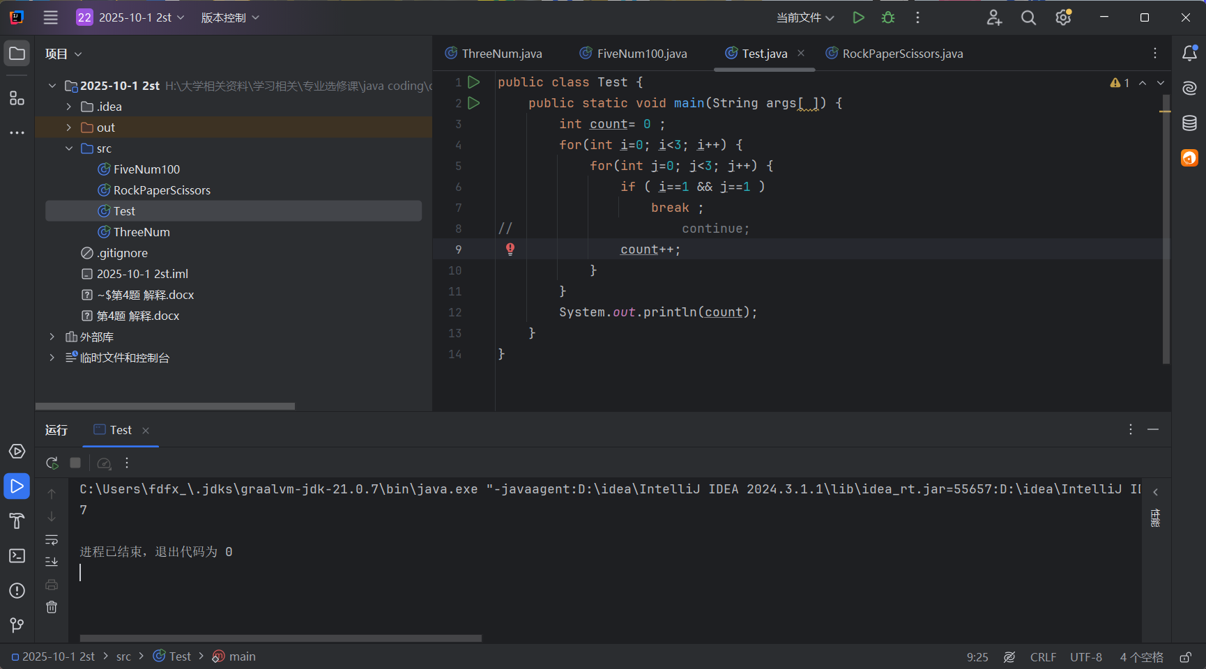
（1）测试结果为7。
因为这个程序是由两重for循环语句构成的，count记录的是完整进入内层循环（没有被跳过）的次数。在if语句中是break的情况下，只有当i=1，j=1的时候，内层循环被跳过了，即i=1,j=1与i=1,j=2两次时，count没有自增1。所以用排除法可以算出count自增一的次数为3*3-2，即7。
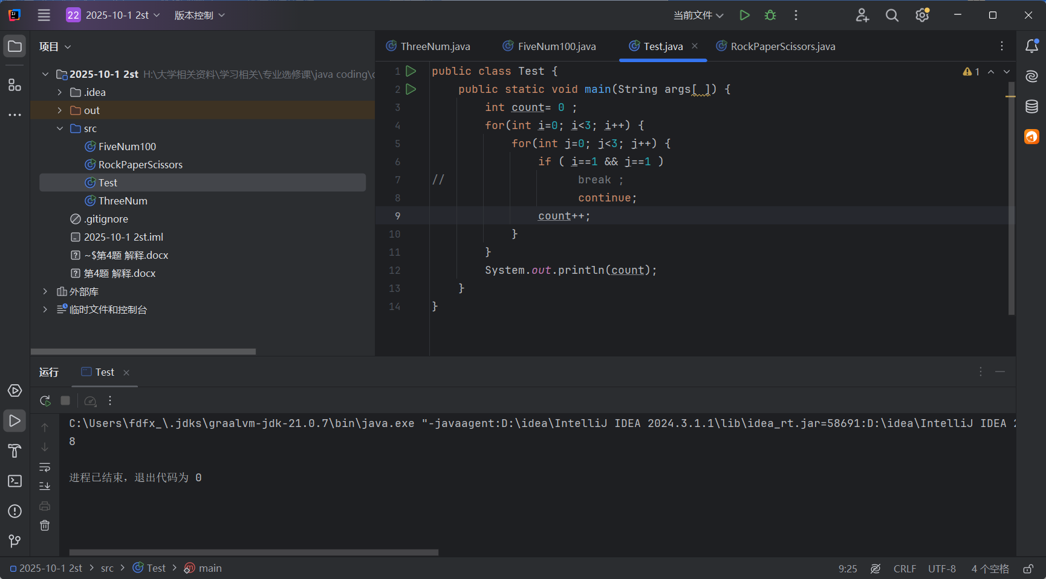
（2）测试结果为8。
分析与（1）类似，但是continue只是跳过了当前内层循环，进入下一个j=j+1的情况，所以只有i=1，j=1的时候，count没有自增1. 所以用排除法可以算出count自增一的次数为3*3-1，即8。

